|  |
| --- |
| **UNIC Entertainments** |
| **ELIBS** |
| **For reading skills** |

|  |
| --- |
| **ABUBAKR SHOMIRSAIDOV**  **22/12/19** |

**Александр Сергеевич Пушкин**

**Сборник стихотворений**

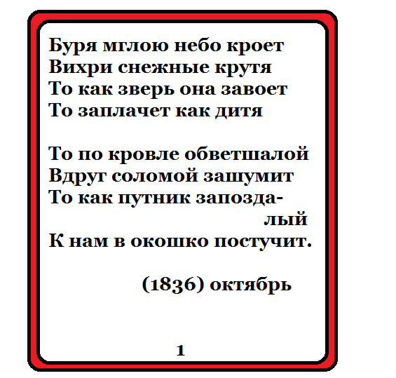

Добавить в избранное.

**Литература**

**Классики**

**А.С.Пушкин произведения:**

**Сборник стихотворений**

**Сборник сказок и повестей**

**Евгений Онегин**

**Руслан и Людмила**

**Сказка о царе Султане и царевне лебеди**

**Александр Сергеевич Пушкин**

**Вильям Шекспир**

**Марк Твен**

**Джек Лондон**

**Сергей Александрович Есенин**

**Омар Хайям**

**Абуабдуллох Рудаки**

**Даниель Дефо**

**Ганн Христиан Андерсен**

**Литература**

**Рекомендуемые:**

**А.С.Пушкин**

**В.Шекспир**

**С.А.Есенин**

**М.Твен**

**Омар Хайям**

**Д.Дефо**

**Г.Х.Андерсен**

**Архив.**

**Советские**

**Классики**

**Английские**

**Европейские**

**Западные**

**Восточные**

Открыть

Добавить в избранное

Оставить в заметки

Копировать

Вставить

Удалить

***Новости***

***Искусства***

***Информатика***

***Технология***

***Ораторские искусства***

***Обществоведение***

***Философия***

***География***

***Пение***

***Физика***

***Права***

***Языки***

***Анатомия***

***Биология***

***химия***

***спорт***

***политика***

***Религия***

***Литература***

***Математика***

***История***

***Медицина***

***энциклопедии***

***Добро пожаловать уважаемый любитель книг в электронную библиотеку которая всегда находится в вашем кармане. Я надеюсь вы найдёте книги подходящие на ваш вкус. И насладитесь моментом чтения источника разума.***

Instagram: UNICentertainments

Facebook: UNICent.com.

Twitter: UnicENT.com.